УПРАВЛІННЯ З ПИТАНЬ ЦИВІЛЬНОГО ЗАХИСТУ

МИКОЛАЇВСЬКОЇ ОБЛАСНОЇ ДЕРЖАВНОЇ АДМІНІСТРАЦІЇ
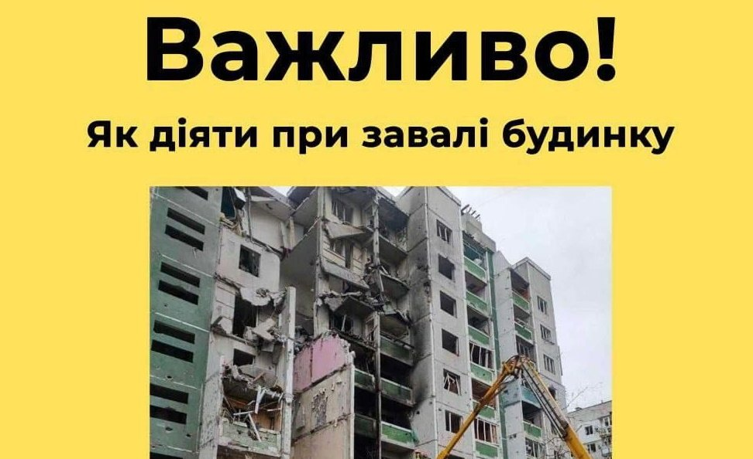
Навчально-методичний центр ЦЗ та БЖД Миколаївської області

Основна рекомендація така: якщо ви почули сильний вибух і перебуваєте у будівлі або відчули, що будівля втрачає стійкість, деформується – покиньте будівлю якомога швидше.

Якщо можливості покинути будівлю немає:

• займіть найбільш вигідну позицію: це можуть бути отвори дверей, кути приміщень (якщо в куті стоїть стіл, можна сховатися під ним), місця під балками, каркасами;

• тримайтеся подалі від вікон, не виходьте на балкони;

• за можливості перекрийте газ, воду, знеструмте приміщення.

Якщо трапився завал у зруйнованому будинку:

• обов’язково кличте на допомогу (повідомте, де ви знаходитесь і що з вами сталося);

• якщо вас почули, спокійно чекайте, поки розбирають завал.

Якщо вас не почули, що робити?
• спробуйте без різких рухів вивільнити руки та ноги;
• оцініть навколишню ситуацію (чи бачите, що на вас впало; чи можете самостійно розібрати завал);
• за можливістю обережно розберіть завал, не чіпайте те, на чому все тримається;
• якщо не впевнені у своїх силах – кличте на допомогу;
• якщо є можливість, намагайтесь сповістити про себе всіма можливими способами: зателефонуйте, стукайте по трубах (інших металевих предметах);
• за можливості надайте собі першу домедичну допомогу;
• спробуйте чимось вкритися, щоб не втрачати тепло, та дочекатися на допомогу.

